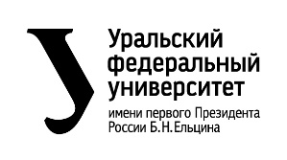
Министерство науки и высшего образования Российской Федерации
Федеральное государственное автономное образовательное учреждение высшего образования «Уральский федеральный университет имени первого Президента России Б. Н. Ельцина» (УрФУ)
Институт радиоэлектроники и информационных технологий – РТФ
Школа бакалавриата

Образовательная игра по химии
Отчет по дисциплине: Проектный практикум

Команда: Nemozilla Foxes
Куратор: Спиричева Наталия Рахматулловна

Екатеринбург
2022

Содержание
Введение 3
Команда 3
1 Целевая аудитория 5
2 Календарный план проекта 6
3 Определение проблемы 7
4 Подходы к решению проблемы 8
5 Анализ аналогов 9
6 Требования к продукту и к MVP 10
7 Стек для разработки 11
8 Прототипирование 12
9 Разработка системы 16
Заключение 17
список использованных источников 18
ПРИЛОЖЕНИЕ А 19

Введение
Недостаток знаний большинства людей по химии всегда был довольно большим. Проблема в том, что с каждым годом незнание только усугубляется. Наша команда провела опрос по данной теме чтобы в этом удостовериться. Исходя из результатов опроса, знания людей о химии не были высокими. По своему опыту можем сказать, что большинство учеников не понимает химию из-за того, что считает её сложной и непонятной, а уже такое отношение к химии мешает её изучению. Мы поставили себе цель - изменить отношение учеников к химии.
Для начала, наша команда попыталась найти готовые решения среди приложений, ведь мы собрались предоставить продукт в качестве образовательной игры. К сожалению, решения, которое бы удовлетворяло всем важным для обучения аспектам, не было обнаружено.
Тогда наша команда поставила себе цель улучшить знания людей о химии путём создания компьютерной игры, которая бы создала положительное мнение о науке химия. В качестве задач мы выделили для себя следующее:
- Распределить роли в команде,
- Выбрать способы коммуникации,
- Составить подзадачи и расписание работ,
- Разработать игру, следуя расписанию,
- Подготовить презентацию.

Команда
- Трофимова Ольга Сергеевна РИ-110930 – тимлид
- Нагнибеда Алиса Александровна РИ-110941 – дизайнер
- Сабитова Алина Раильевна РИ-110931 – дизайнер
- Аблеева Светлана Рустемовна РИ-110931 – аналитик
- Филоник Кирилл Русланович РИ-110931 – программист
- Целевая аудитория
Основной проблемой, выявленной нами при разработке игры, является очевидное нежелание школьников углубляться в химию. Оно исходит от непонимания азов. В связи с этим взаимодействовать нужно с аудиторией, которая еще только начинает изучение этой науки. Так как предмет "химия" начинается в 8 классе, нам целесообразнее ориентироваться на аудиторию этого возраста и чуть младше. Таким образом, нашей целевой аудиторией являются школьники 6-8 класса (12-14 лет).

- Календарный план проекта
Календарный план проект представлен в приложении А в таблице 2.
Название проекта: Химия миры
Руководитель проекта: Трофимова Ольга Сергеевна
- Определение проблемы
В школе, начиная изучать химию, многие ученики сталкиваются с трудностями, все кажется непонятным, сложным и ненужным. Из-за этого большинство детей даже не пытается ее понять. Мы можем подтвердить сказанное не только своим персональным опытом, но и данными опроса (см. Рисунок 1). 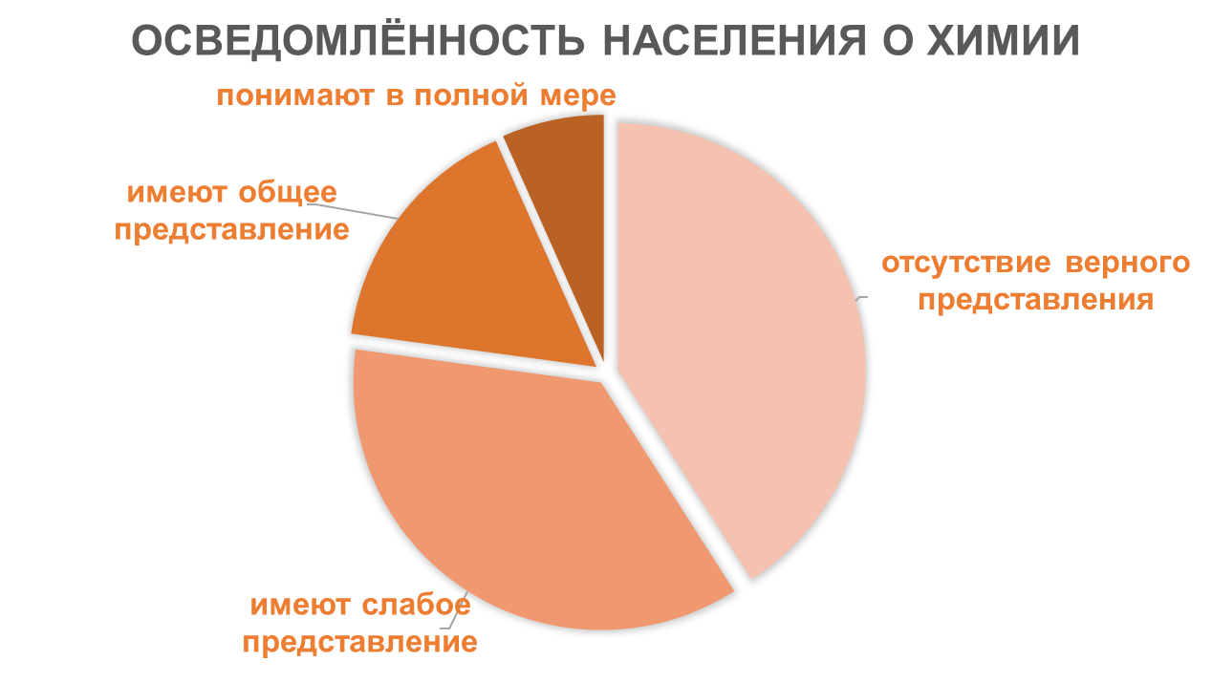
Рисунок 1 – Осведомлённость населения о химии
Вследствие этого тяжело даются даже азы химии, а про дальнейший материал, не построив фундамент знаний, вообще говорить сложно. Результатом всего этого является не только возможная низкая успеваемость, но и не самая удачная сдача ЕГЭ по химии.
С описанной нами ранее проблемой сталкиваются многие, в том числе и мы сами. Чтобы помочь школьникам избежать подобных ошибок мы разрабатываем нашу игру.

- Подходы к решению проблемы
Создать компьютерную игры в жанре RPG, которая будет способствовать формированию хорошего мнения о науке химия.
- Анализ аналогов
Прямые конкуренты – это аналогичное программное обеспечение на аналогичном рынке и работающий с целевой аудиторией, что и разрабатываемый продукт. Косвенные конкуренты – это похожее программное обеспечение с другими характеристиками или абсолютно другой продукт, но работающие с целевой аудиторией, что и разрабатываемый продукт. Анализируя рынок, мы выявили, что большинство игр про химию, это тесты на знания таблицы Менделеева, визуализация химических элементов и знакомство с ними, например, нашими конкурентами будут являться 2 потенциально подходящие игры: "The Elements" и "Chemical Valence". Для более наглядного сравнения мы сделали табличку, четко отражающую все критерии сравнения. Из этой таблички становится очевидно превосходство нашей игры над другими выбранными по ряду параметров.
Таблица 1 – Анализ конкурентов
Название | Химия Миры | The Elements | Chemical Valence
Возраст целевой аудитории | 12+ | 6+ | 16+
Примеры применений знаний в быту | есть | есть | нет
Доступен для скачивания | нет | да | да
Геймплей | есть | нет | есть
Сюжет | есть | нет | нет

- Требования к продукту и к MVP
- MVP нашего продукта - компьютерная игра с 1 рабочим тестом.
- Игра должна иметь однопользовательский режим.
- Возрастной рейтинг 12+

- Стек для разработки
Для нашего проекта мы использовали следующие программы: среду разработки Unity, сервис figma и aseprite (см. Рисунок 2).
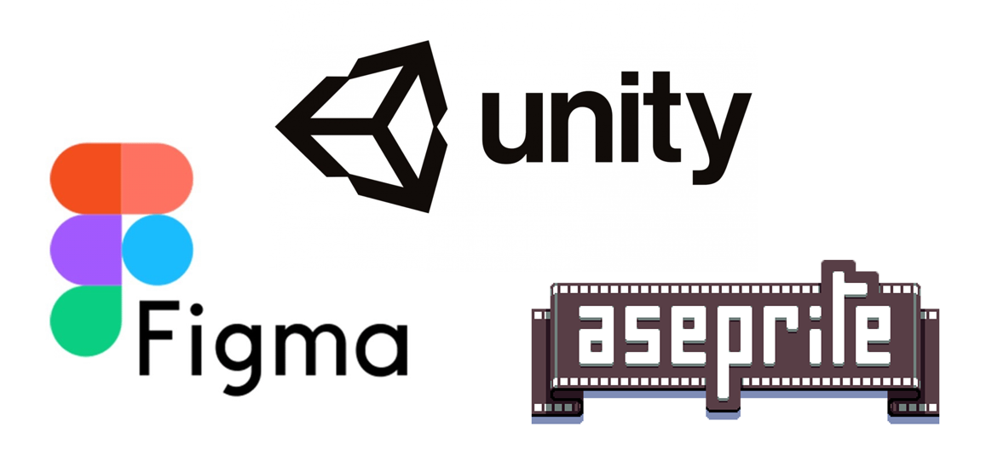
Рисунок 2 – Стек разработки

- Прототипирование
Ниже приведены прототипы игровых механик и интерфейса игры (см. Рисунок 3-8).
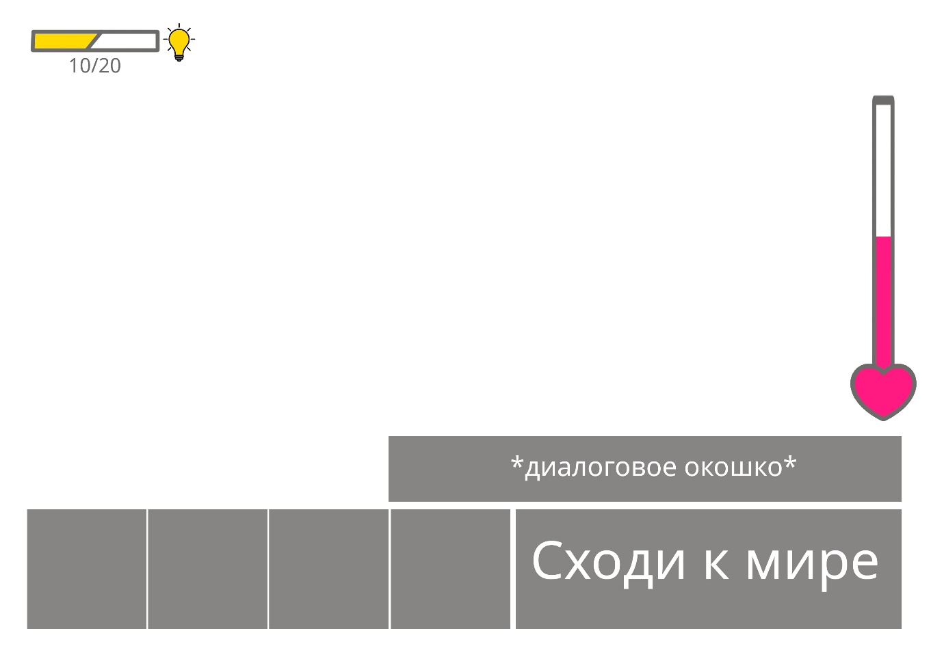
Рисунок 3 – Прототип интерфейса
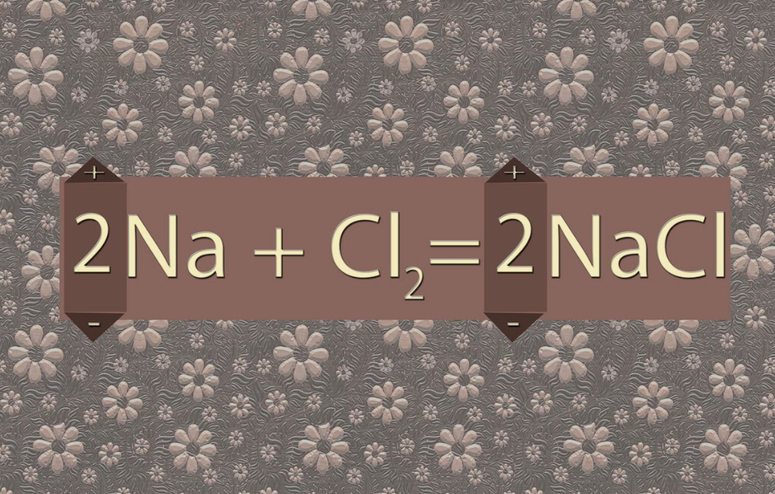
Рисунок 4 – Прототип мини игры уравнение
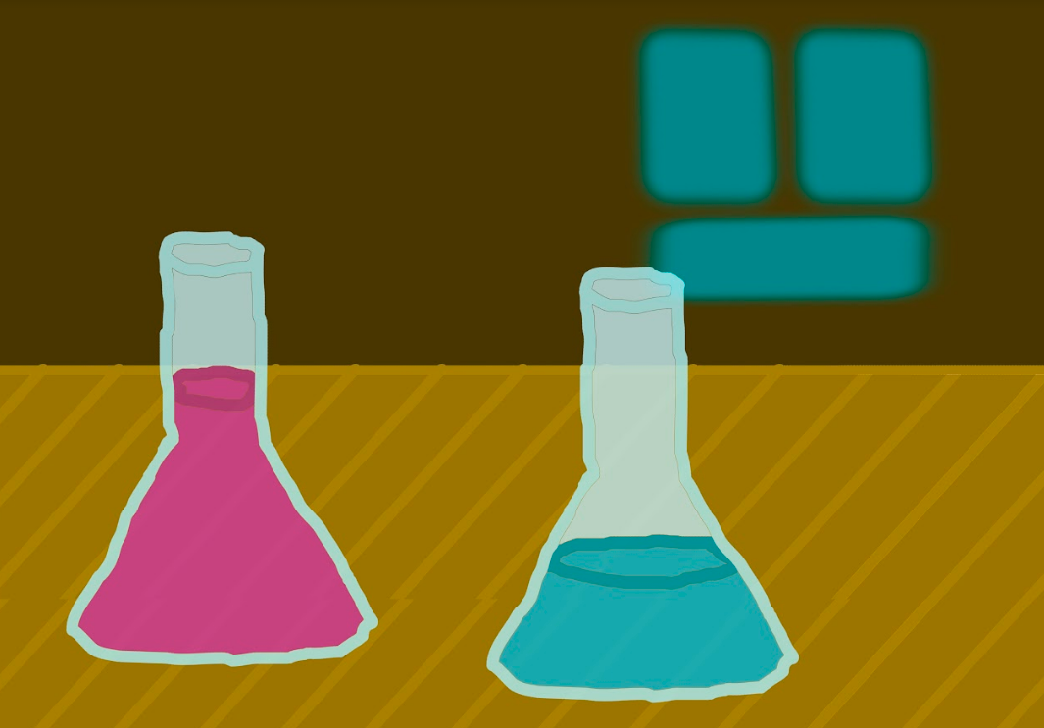
Рисунок 5 – Прототип мини игры смешивание колбочек (1)
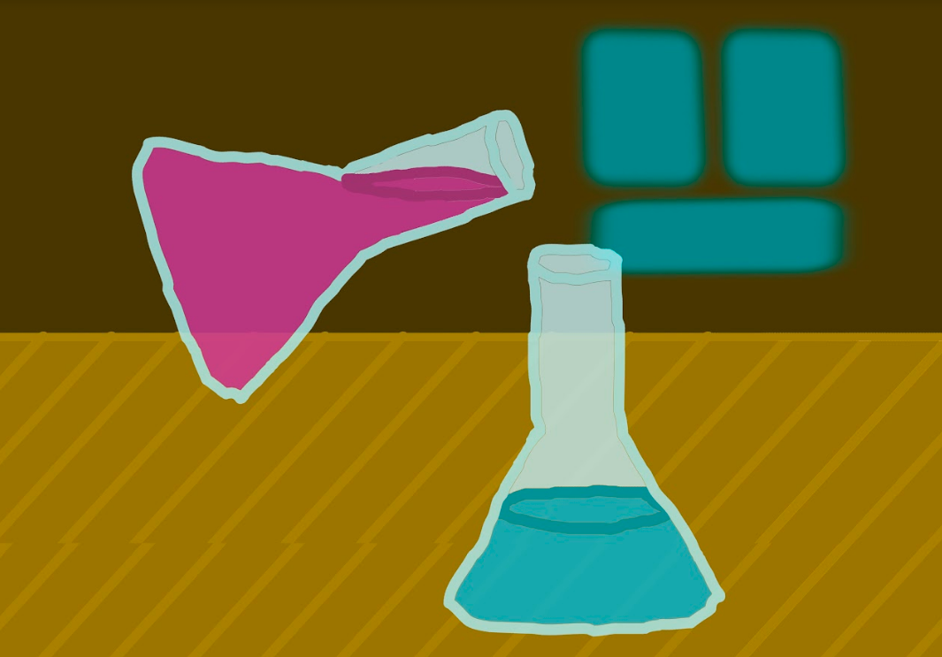
Рисунок 6 – Прототип мини игры смешивание колбочек (2)
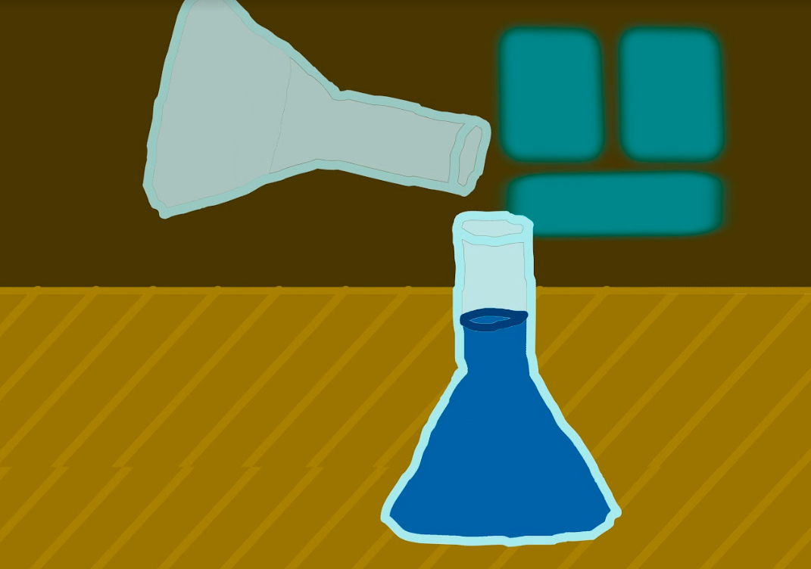
Рисунок 7 – Прототип мини игры смешивание колбочек (3)
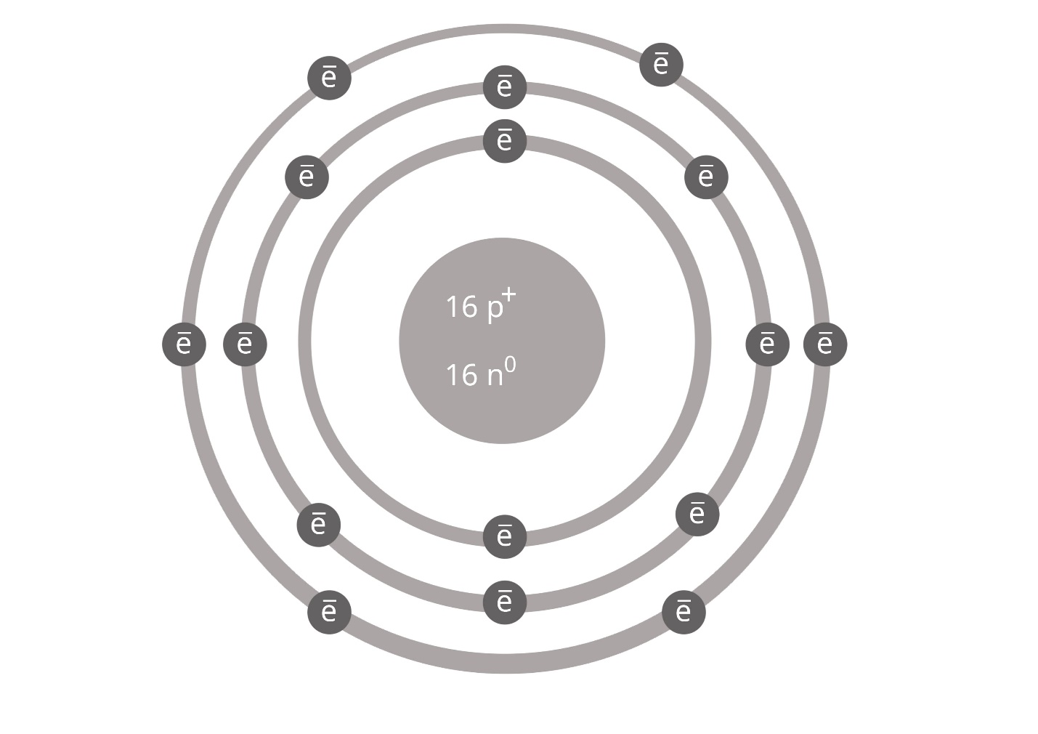
Рисунок 8 – Прототип мини игры собери атом
- Разработка системы
Наша игра будет иметь линейный сюжет. Персонаж может самостоятельно передвигаться по локациям. Направлять игрока будут задания, указывающие ему, куда нужно пойти и что сделать. Также главный герой способен взаимодействовать (начать диалог или отдать предмет) с персонажем, указанным в задании.
Важной частью геймплея является научная станция. Это стол, на котором будут проводится опыты. Помимо опытов там также можно будет решать химические уравнения и нарисовать атом.
Эти механики в совокупности с диалогом будут осуществлять образовательную функцию - непосредственно знакомить игрока с такой обширной темой, как химия.

Заключение
Нашей командой была поставлена цель улучшить отношение людей к химии путём создания компьютерной игры. На протяжении одного учебного семестра наша команда разрабатывала данную игру и в итоге пришла к готовому результату. Цели удалось достигнуть в том числе благодаря изначально грамотному распределению задач. Поставленные задачи были решены следующим образом:
Роли в команде были распределены так:
- Трофимова Ольга Сергеевна – Тимлид,
- Нагнибеда Алиса Александровна – Дизайнер,
- Филоник Кирилл Русланович– Программист,
- Сабитова Алина Раильевна – Дизайнер,
- Аблеева Светлана Рустемовна – Аналитик,
В качестве способа коммуникации членов команды между собой был выбран мессенджер «Discord», а в качестве способа связи с куратором была выбрана платформа «Microsoft Teams».
Расписание работ находится в Приложении А.
Игра была успешно разработана. Она удовлетворяет всем поставленным подзадачам.
Каждый элемент разрабатывался в соответствии с расписанием, была проведена работа по выявлению целевой аудитории.
С презентацией можно ознакомиться в отдельном файле.

список использованных источников
- Руководство Unity [Электронный ресурс]. Unity для начинающих. Режим доступа: https://docs.unity3d.com/ru/530/Manual/ , свободный. Дата обращения: 05.03.2022.
- Создание онлайн-сервера для игр [Электронный ресурс]. Статьи написания MVC компонента. Режим доступа: https://habr.com/ru/all/ , свободный. Дата обращения: 29.03.2022.
- Nullcode Studio [Электронный ресурс]. Примеры UnityWebRequest. Режим доступа:https://null-code.ru/ , свободный. Дата обращения: 09.04.2022.
- Code Monkey [Электронный ресурс]. Статья о разработке игр на Unity. Режим доступа: https://unitycodemonkey.com/ , свободный. Дата обращения: 18.05.2022.

ПРИЛОЖЕНИЕ А
Название проекта: «Химия Миры», компьютерная игра, направленная на изучении азов химии.
Руководитель проекта: Трофимова Ольга Сергеевна.
Таблица 2 – Календарный план
№ | Название | Ответственный | Длительность | Дата начала | Временные рамки проекта, нед.
 |  |  |  |  | 1 | 2 | 3 | 4 | 5 | 6 | 7 | 8 | 9 | 10 | 11 | 12 | 13 | 14 | 15 | 16
Анализ
1.1 | Определение проблемы | Трофимова О.С. | 1 нед | 22.02.2022
1.2 | Выявление целевой аудитории | Аблеева С.Р. | 1 нед | 01.03.2022
1.3 | Конкретизация проблемы | Трофимова О.С. | 1 нед | 22.02.2022
1.4 | Подходы к решению проблемы | Филоник К.Р. | 1 нед | 22.02.2022
1.5 | Анализ аналогов | Аблеева С.Р. | 2 нед | 01.03.2022
1.6 | Определение платформы и стека для продукта | Филоник К.Р. | 1 нед | 22.02.2022
Продолжение таблицы 2
1.7 | Формулирование требований к MVP продукта | Трофимова О.С. | 1 нед | 01.03.2022
1.8 | Определение платформы и стека для MVP | Филоник К.Р. | 1 нед | 01.03.2022
1.9 | Формулировка цели | Трофимова О.С. | 1 нед | 01.03.2022
1.10 | Формулирование требований к продукту | Трофимова О.С. | 1 нед | 01.03.2022
1.11 | Определение задач | Трофимова О.С. | 2 нед | 01.03.2022
Проектирование
2.1 | Архитектура системы (компоненты, модули системы) | Филоник К.Р. | 3 нед | 08.03.2022
2.2 | Разработка сценариев использования системы | Аблеева С.Р. | 3 нед | 08.03.2022
Продолжение таблицы 2
2.3 | Прототипы интерфейсов | Сабитова А.Р., Нагнибеда А.А. | 2 нед | 08.03.2022
2.4 | Дизайн-макеты | Сабитова А.Р., Нагнибеда А.А. | 3 нед | 15.03.2022
Разработка
3.1 | Написание кода | Филоник К.Р. | 3 нед | 29.03.2022
3.2 | Тестирование приложения | Нагнибеда А.А., Аблеева С.Р. | 2 нед | 19.04.2022
Внедрение
4.1 | Оформление MVP | Сабитова А.Р. | 1 нед | 03.05.2022
4.2 | Внедрение MVP | Филоник К.Р. | 1 нед | 10.05.2022
4.3 | Написание отчета | Трофимова О.С. | 2 нед | 17.05.2022
4.4 | Оформление презентации | Трофимова О.С., Нагнибеда А.А. | 1 нед | 24.05.2022
4.5 | Защита проекта | Трофимова О.С. | 1 день | 07.06 - 15.06

